第01课时曲线与方程

教学目标：
1．了解平面直角坐标中“曲线的方程”和“方程的曲线”的含义.
2．能叙述求曲线方程的一般步骤,并能根据所给条件,选择适当的坐标系,求出曲线的方程.
教学重点：求曲线的方程
教学难点：曲线和方程概念的理解

教学过程：
一、复习引入
1．卫星的轨道
2．复习直线的方程与方程的直线的概念
坐标法与解析几何
借助坐标系，用坐标表示点，把曲线看成满足某种条件的点的集合或轨迹，用曲线上点的坐标(x,y)所满足的方程f(x,y)=0表示曲线，通过研究方程的性质间接地来研究曲线的性质，这就叫坐标法．
用坐标法研究几何图形的知识所形成的学科叫作解析几何．解析几何研究的主要问题是：
①根据已知条件，求出表示曲线的方程；
②通过曲线的方程，研究曲线的性质．
3．基础练习
①方程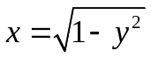所表示的曲线是（ ）
A.直线 B.圆 C.两条直线 D.圆的一部分
②“点M在曲线y=|x|上”是“点M到坐标轴距离相等”的（ ）
A.充要条件 B.充分不必要条件
C.必要不充分条件 D.既不充分又不必要条件
③方程(x²−4)²+(y²−4)²=0表示的图形是（ ）
A.两条直线 B.四条直线 C.两个点 D.四个点
④方程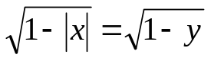表示的是什么图形 .
⑤方程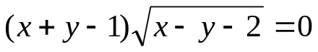表示的曲线是 .

二、曲线与方程
1．曲线与方程概念
一般地，在直角坐标系中，如果其曲线C上的点与一个二元方程f(x,y)=0的实数解建立了如下的关系：
①曲线上的点的坐标都是这个方程的解；
②以这个方程的解为坐标的点都是曲线上的点；
则，这个方程叫做曲线的方程，这条曲线叫做方程的曲线.
2.曲线与方程概念的理解
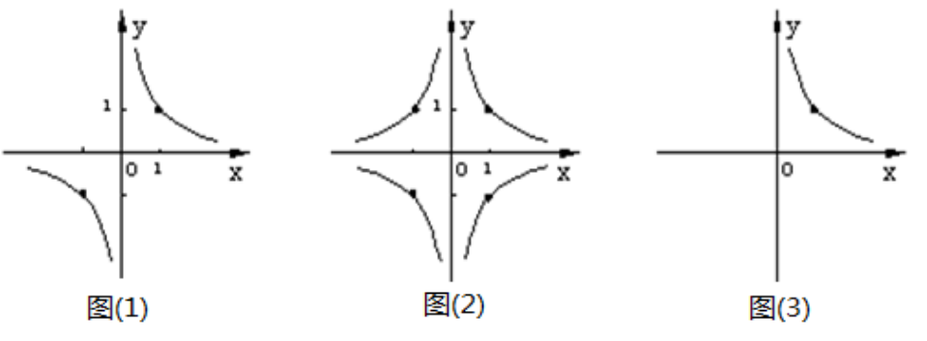
图(1)中曲线与方程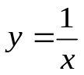之间关系是符合以上两条标准的；
图(2)中曲线与方程仅符合标准2°；
图(3)中曲线与方程仅符合标准1°.
则称图(1)的曲线是方程的曲线，方程称为图(1)中曲线的方程，而图(2)、(3)所示曲线不能称为方程的曲线.
3.曲线与方程的对应关系
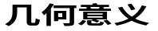
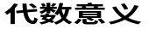

说明：
(1)曲线的方程—反映的是图形所满足的数量关系;
方程的曲线—反映的是数量关系所表示的图形.
(2)纯粹性：“曲线上的点的坐标都是这个方程的解” ,阐明曲线上没有坐标不满足方程的点，也就是说曲线上所有的点都符合这个条件而毫无例外.
(3)完备性：“以这个方程的解为坐标的点都在曲线上”,阐明符合条件的所有点都在曲线上而毫无遗漏.

4.应用举例
例1：完成下列各题：
(1)如果命题“曲线C上的点都是方程f(x,y)=0的解”是正确的，则以下命题：
①不是曲线C上的点的坐标，一定不满足方程f(x,y)=0；
②坐标满足方程f(x,y)=0的点都在曲线C上；
③曲线C是方程f(x,y)=0的曲线.
其中命题正确的有（ A ）
A. 0个 B. 1个 C. 2个 D. 3个
(2)条件甲：“曲线C上的点的坐标都是方程f(x,y)=0的解”，
条件乙：“曲线C是方程f(x,y)=0的图形”， 则乙是甲的( )
A.充要条件 B.充分不必要条件
C.必要不充分条件 D.既不充分又不必要条件

例2：等腰△ABC的底边BC，坐标为B(−2,0),C(2,0)，则顶点A的轨迹方程是（ B ）
A. x=0 B. x=0(y≠0) C. y=0(x≠0) D. x+y=0

小结：
点在曲线上的充要条件：
如果曲线C的方程是f(x,y)=0，那么点P₀(x₀,y₀)在曲线C上的充要条件是f(x₀,y₀)=0.

例3：已知曲线C的方程为x²(x²−1)=y²(y²−1).
（1）若点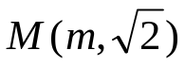与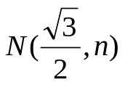均在曲线C上，求m,n的值；
（2）若直线x=a与曲线C有四个不同的交点，求实数a的取值范围.

(1)m²=2，n²=3或；(2)0<a²<1且a²≠.

5.如何求曲线方程
例4：在平面上，求到F(2，0)和y轴的距离相等的动点P的轨迹方程.

小结：
(1)求曲线方程的本质：求动点坐标满足的等式.
(2)求曲线方程的一般步骤
①建系设点----用(x,y)表示曲线上的任意一点M的坐标;
②寻找条件----写出适合条件P的点M的集合P＝{ M |p(M)};
③列出方程----用坐标表示条件p(M),列出方程f(x,y)＝0;
④化简----化方程f(x,y)＝0为最简形式;
⑤证明以化简后的方程的解为坐标的点都是曲线上的点（可省略但必须清除杂质）.

练习：△ABC的顶点A(−4, −3)、B(2, −1)、C(5,7),则AB边上的中线的方程为 .

3x−2y=1(−1≤x≤5)

6.求曲线方程的基本方法
直接法
例5：已知定点A(a,0)(a>0)，B为y轴上的一动点，过点B作AB的垂线交x轴于C点，延长CB到P，使|BP|=|BC|，求点P的轨迹方程.

相关点法(也称坐标转移或代入法):
例6：完成下列各题：
(1)曲线x²−y²−4x+2y−3=0关于原点对称的曲线方程为_____.
(2)曲线C：f(x,y)=0关于点(a,b)对称的曲线C′的方程为_______ .
(3)曲线(x−1)²+3(y+2)²=1关于直线y=x对称的曲线方程是 .
(4)曲线(x−1)²+3(y+2)²=1关于直线y=x+2对称的曲线方程是 .
(5)已知点P(x₀,y₀)在圆x²+y²=1上运动，求点Q(x₀+y₀，x₀y₀)的轨迹方程.

例7：已知△ABC两顶点坐标分别为A(−2,0)、B(0,−2),第三个顶点C在曲线y=3x²−1上移动, 求△ABC重心的轨迹方程？

解：设△ABC的重心为G(x,y)，顶点C的坐标为(x₁,y₁)，
由重心坐标公式得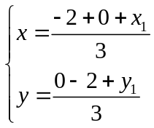∴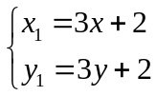
代入y₁=3x₁²−1得y=9x²+12x+3为所求轨迹方程.

7.作业布置：
《全品》导学案P11-14
《全品》练习册P15-16

练习：
1.判断下列命题是否正确
(1)过点A(3，0)且垂直于x轴的直线的方程为|x|=3;
(2)到x轴距离等于1的点组成的直线方程为y=1;
(3)到两坐标轴的距离之积等于1的点的轨迹方程为|xy|=1;
(4) △ABC的顶点A(0,−3)，B(1,0)，C(−1,0)，D为BC中点，则中线AD的方程x=0.
2.设圆M的方程为(x−3)²+(y−2)²=2,直线l的方程为x+y−3=0, 点P的坐标为(2,1),那么点P ( )
A.在直线上，但不在圆上 B.在圆上，但不在直线上
C.既在圆上，也在直线上 D.既不在圆上，也不在直线上
3.方程(x²−1)²+(y²−1)²=0表示的图形是（ ）
A.两条直线 B.四条直线 C.两个点 D.四个点
4.方程4x²−y²+4x+2y=0表示的图形是（ ）
A.一个点 B.两条互相平行的直线
C.两条互相垂直的直线 D.两条相交但不垂直的直线
5.在三角形ABC中，若|BC|=4，BC边上的中线AD的长为3，求点A的轨迹方程.
6.已知点A(−1,0)与点B(1,0)，点C是圆x²+y²=1上的一点，连接BC并延长到D，使|CD|=|BC|，求AC与OD(O为坐标原点)的交点P的轨迹方程.

阅读资料：（求轨迹方程的规范步骤）
设A、B两点的坐标是(−1,−1)，(3,7)，求线段AB的垂直平分线的方程.
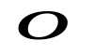
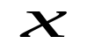
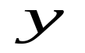
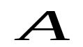
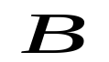
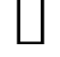
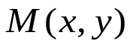
解:设M(x,y)是线段AB的垂直平分线上任意一点,
也就是点M属于集合P={M||MA|=|MB|}
由两点间的距离公式，
点M所适合条件可表示为：
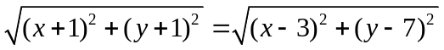
将上式两边平方，整理得：x+2y−7=0①
我们证明方程①是线段AB的垂直平分线的方程.
（1）由求方程的过程可知，垂直平分线上每一点的坐标都是方程①解；
（2）设点M₁的坐标（x₁,y₁）是方程①的解，
即: x₁+2y₁−7=0 , x₁=7−2y₁.
M₁到A、B的距离分别是
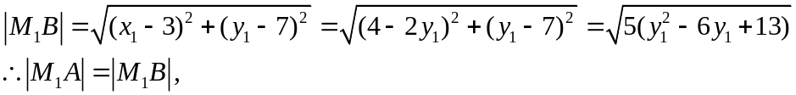
即点M₁在线段AB的垂直平分线上.
由(1)、(2)可知方程①是线段AB的垂直平分线的方程.

